Система учета записи и ведения электронных карт пациентов в рамках одной борльницы

- Текуший статус приложения и имеюшиеся возможности
- План развития продукта для выхода в коммерческую эксплуатацию
- ….

Текуший статус приложения и имеющиеся возможности
Приложение работает в режиме PoC, наблюдутся множественные ошибки всвзи с миграцией и доработками сделанными недавно. Учитывая необходимость разбивки на модули в данном случае это не критично.
Приложение поддерживает работу в 3х режимах. Режим работника администрации больницы (сотрудник регистратуры), режим ежедневной работы врача, и режим пациента.

- Режим работы регистратуры
Просмотр списка врачей, редактирование информации о врачах . 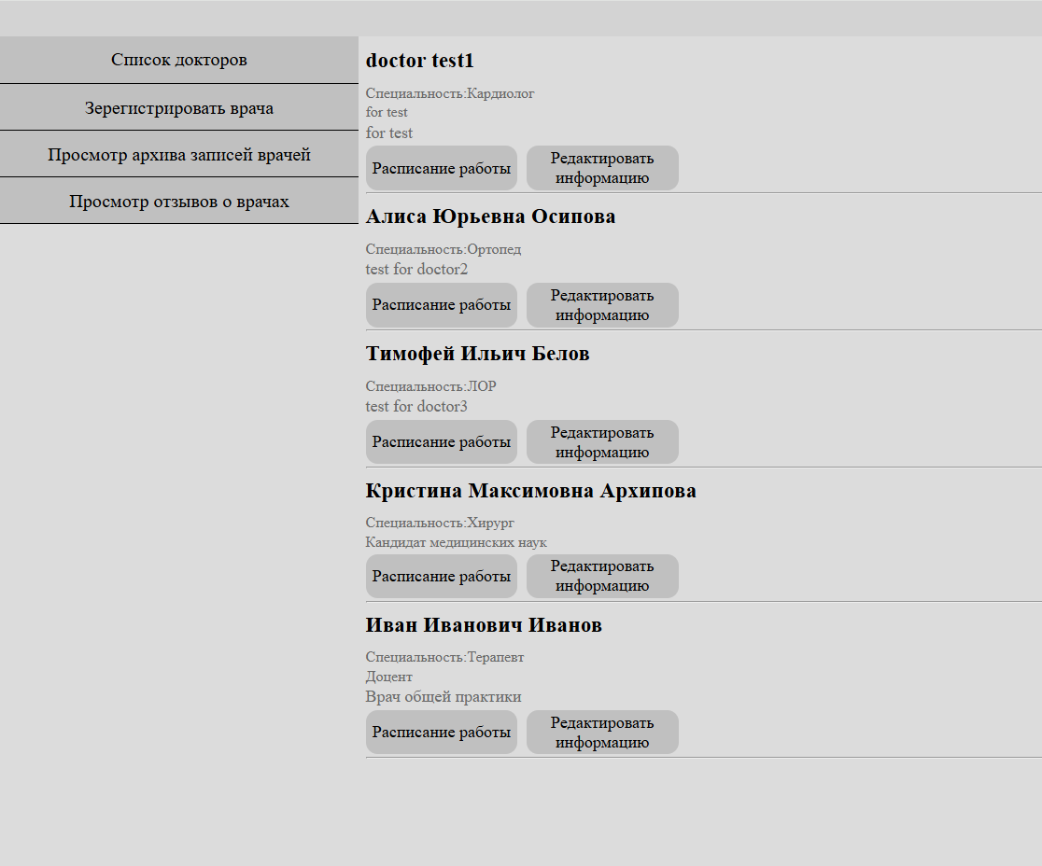

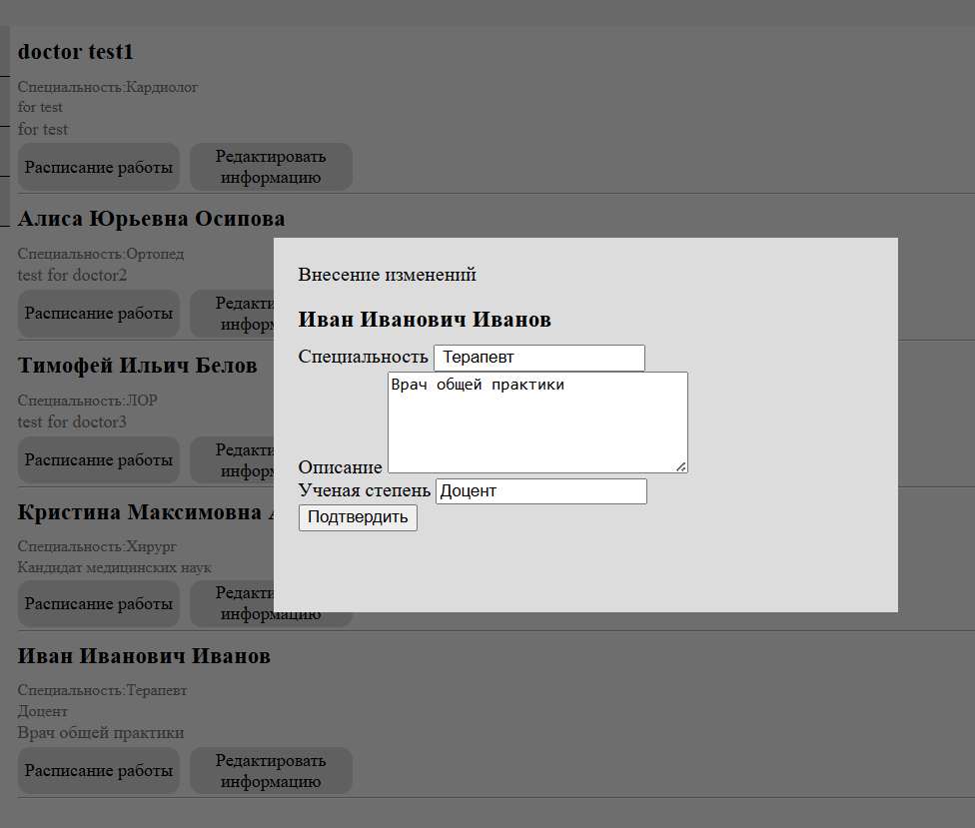
Управление расписанием работы врачей для открытия слотов и регистрации пациентов.
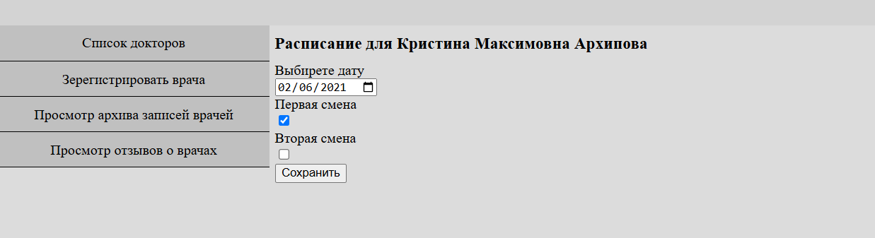
Регистрация новых врачей в системе для выстраивании расписания
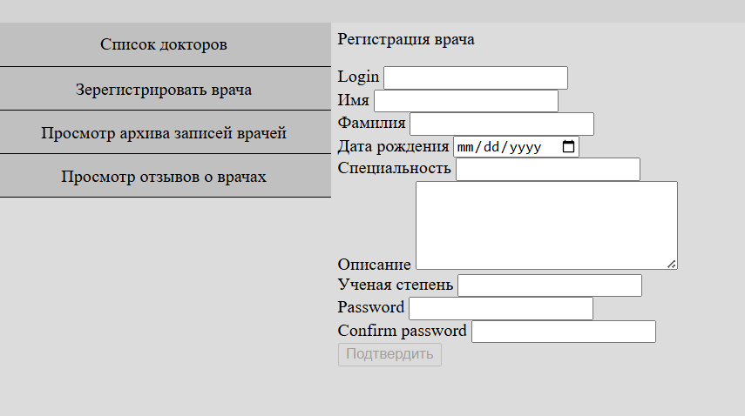
Просмотр истории приемов врачей в режиме либо история по пациенту либо история по дате приема
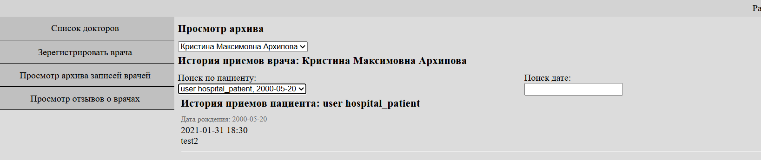
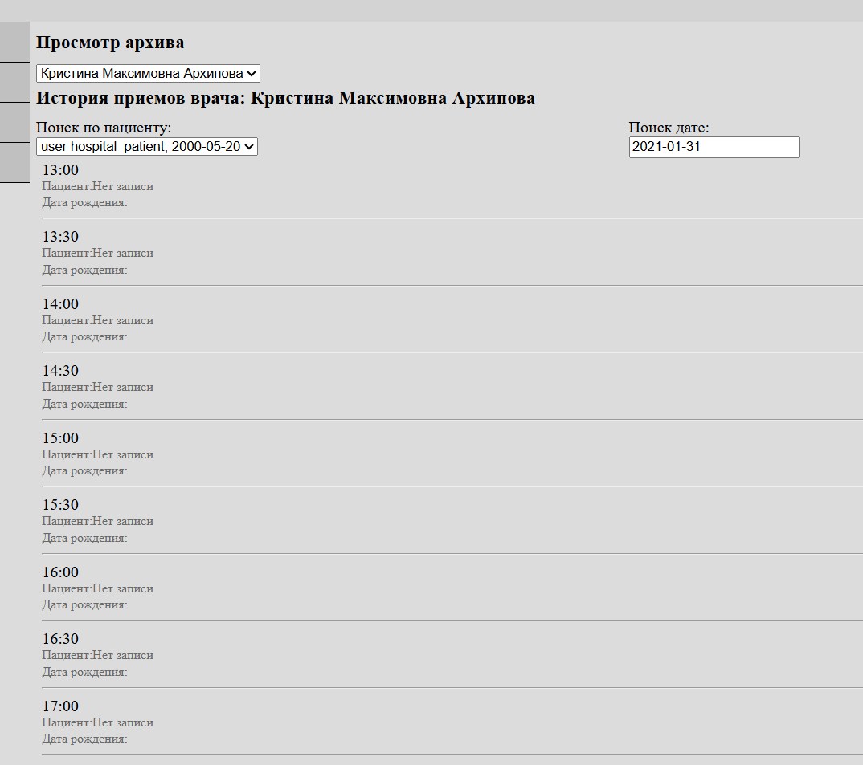
Возможно нужно ввести комбинированный режим поиска по истории.

Также возможно просмотреть отзывы пациентов о приемах врачей
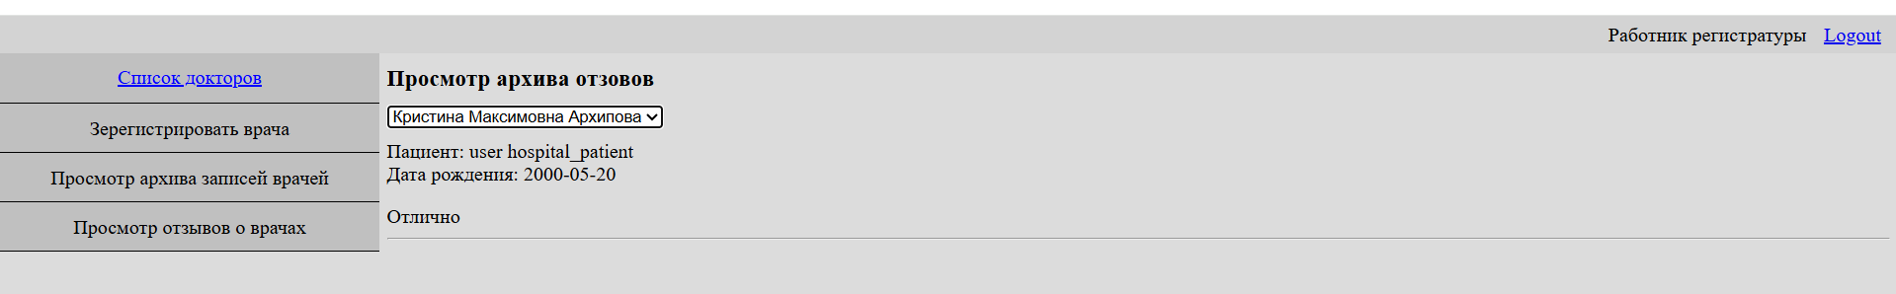

- Режим работы врача
Главная страница врача это список его записей на сегодня 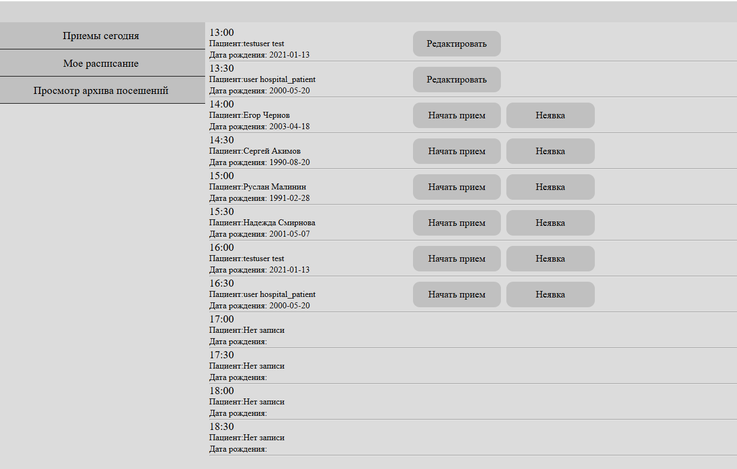На этой странице он может открыть прием и сделать запись, а также отредактировать сушетвуюшую
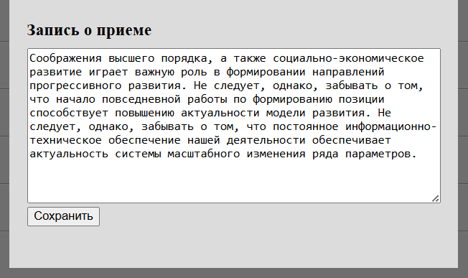
Или оставить отметку о неявке 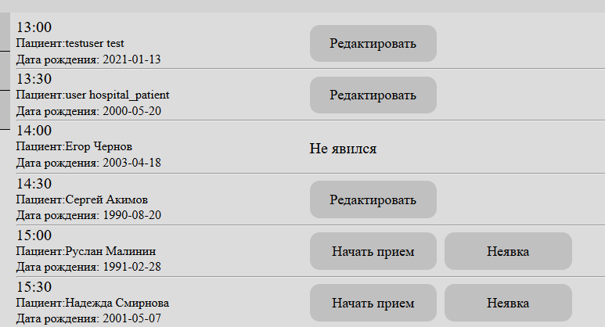
Таже врач может на странице мое раписание, посмотреть раписание на 2 недели в перед. 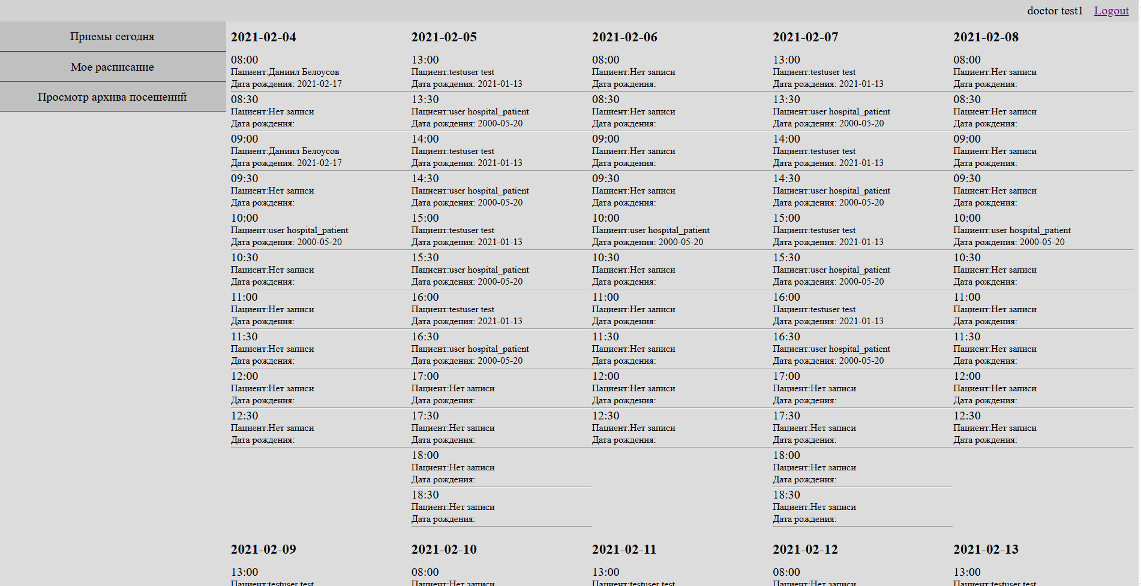

В режиме просмотра архива записей доктор может посмотреть список записей по конкретному пациенту. 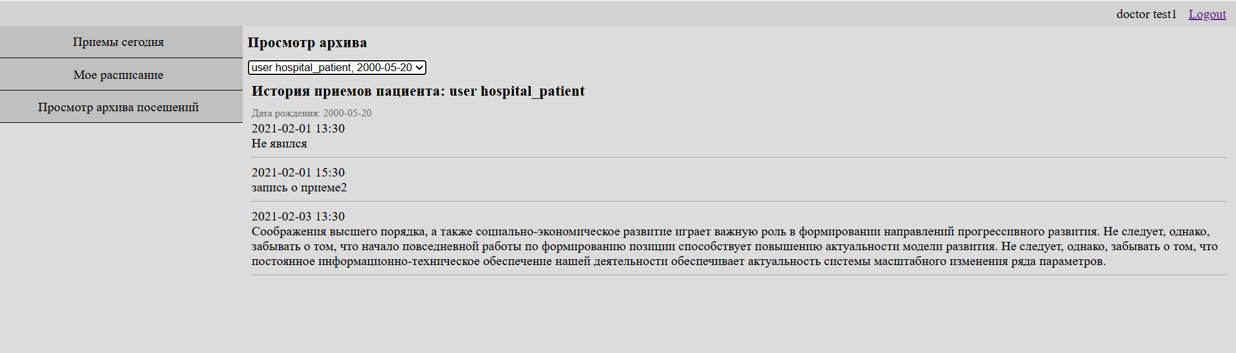

- Режим посетителя( пациента)
Пациент может записатся на прием к конеретному врачу 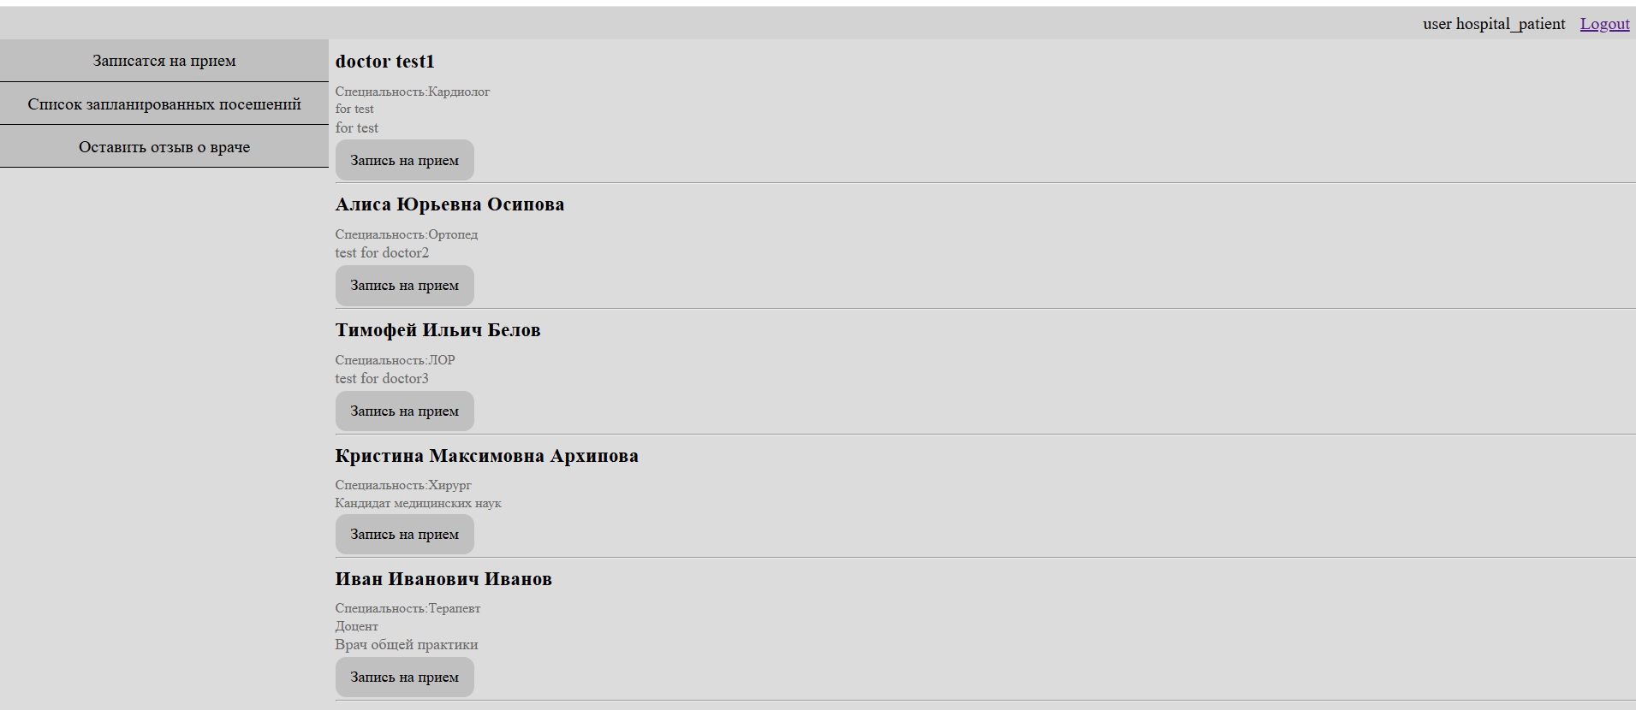
Вначале выбрав врача а затем доступный тайм слот 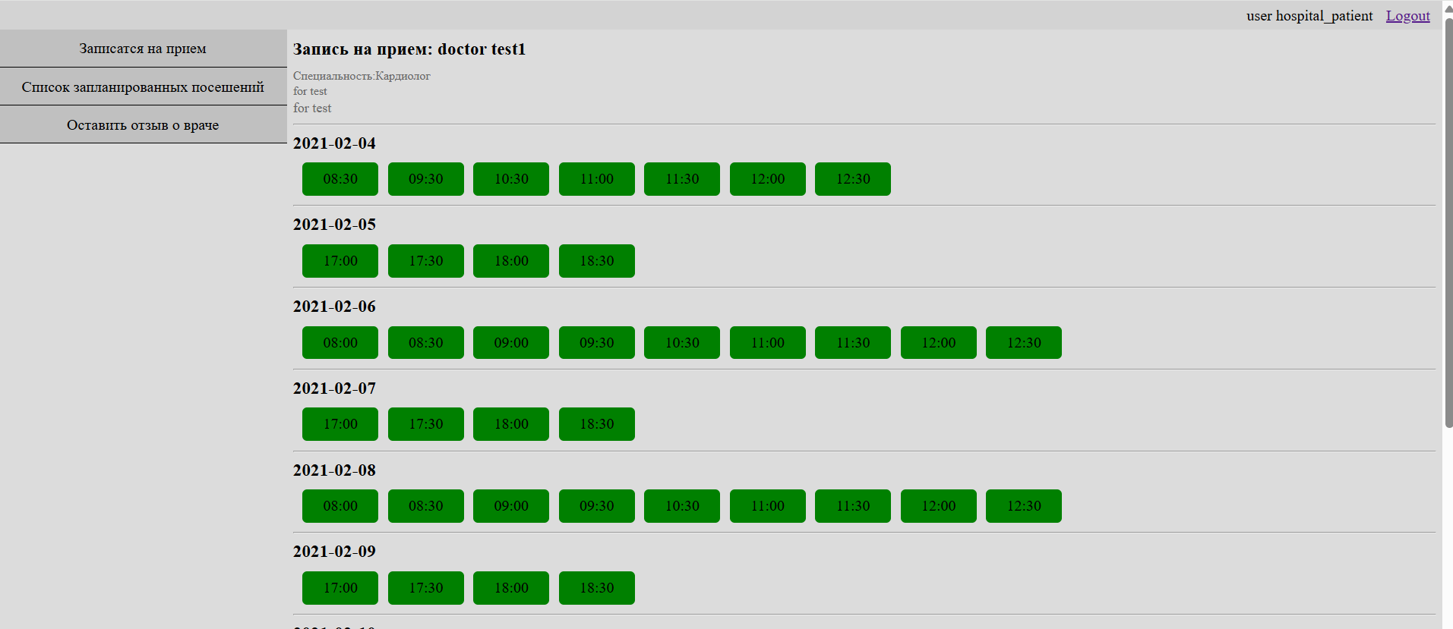
Посмотреть список сових записей к врачам и отменить прием в случае невозможности посяшения 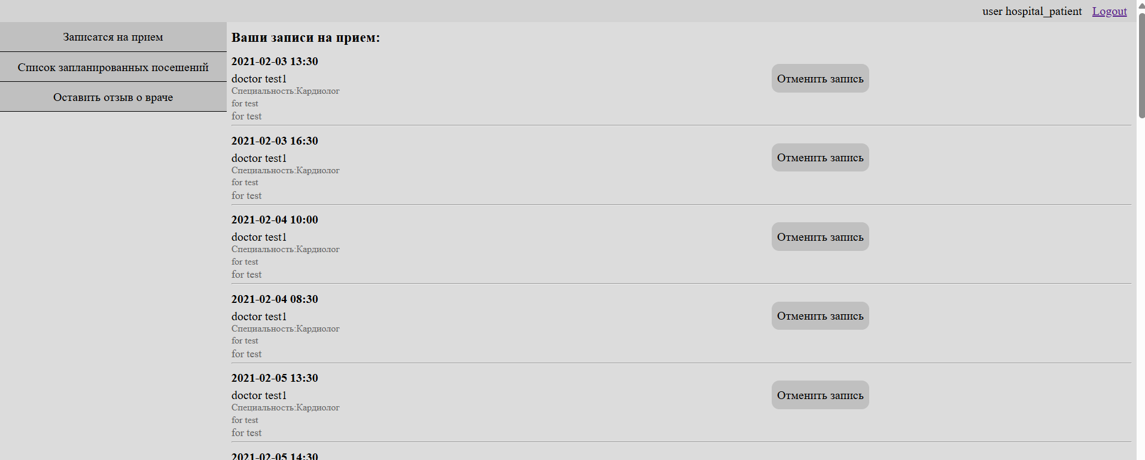
А также оставить тотзыв о приеме у врача в течении 14 дней после 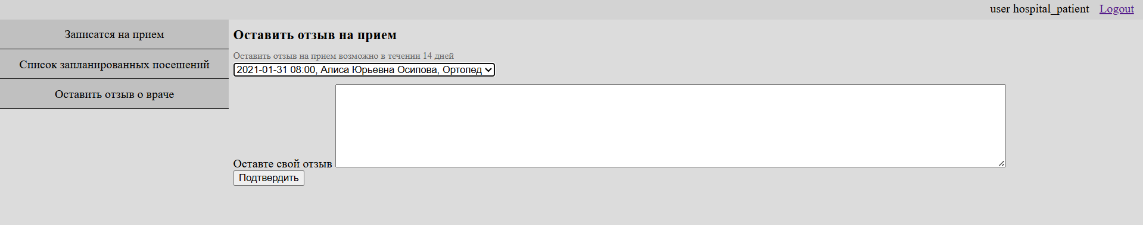
- Технические особенности приложения
Система замороженна на 03.02.2021 для не устаривания базы переменной date в классе TimeHolder
Схема БД
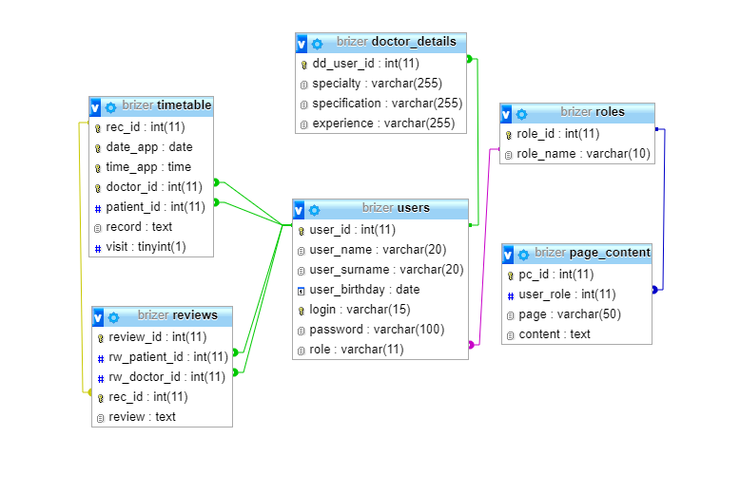
Приложение разработано:
- Backend – Java 8 + Spring Boot 2.2.1
- Frontend – JSP + jquery + html
- Database – Postgres

План развития продукта для выхода в коммерческую эксплуатацию
В текушем состоянии продукт представляет собой Proof of concept, и для реализации его как коммерческого продукта необходимо провести некоторые модернизации.
- Декомпозиция приложения на 3 независимых модуля и вынос frontend части на современный фреймворк (React or Angular) и разбитие также на подмодули для каждого режима отдельно.
- Добавление модуля справочника, запрос установленных списков ( заболеваний, диагнозов, анализов, лекарственных препаратов и тд)
- Интеграция с HL7 FHIR для обеспечения безопасного хранения сенсетив данных. С обменом между модулем и fhir адаптером бд через kafka
- Добавления модуля календаря, для отслеживания календаря как есть. Учитывая фактические дни и переносы по рабочему календарю.
- Интеграция с системой безопасности на основе OAuth2.0. Posable – keycloak
- Создание сервиса по рассылке Email для уведомления о приближающихся приемах
С4 диаграмма инфраструктуры проекта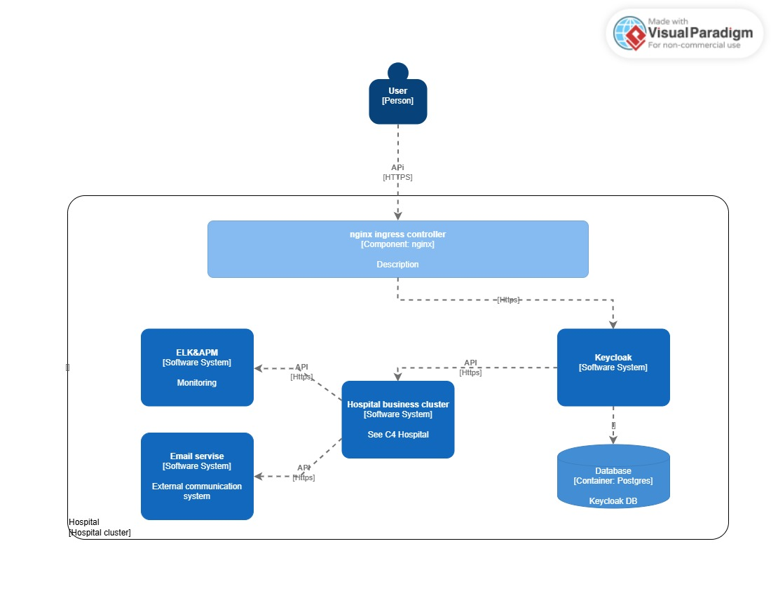
С4 диаграмма бизнес части продукта без системы безопасности